 COMUNE DI VESPOLATE
“Paese sulle Strade delle Risaie”
La Biblioteca di Vespolate
in collaborazione con
Gli Amici della Biblioteca di Vespolate
organizza per i giovedì della biblioteca

“EMIGRANTI”
Giovedì 13 novembre ore 21.15
presso la Sala Babini di Vespolate Piazza Martiri della Libertà, 1

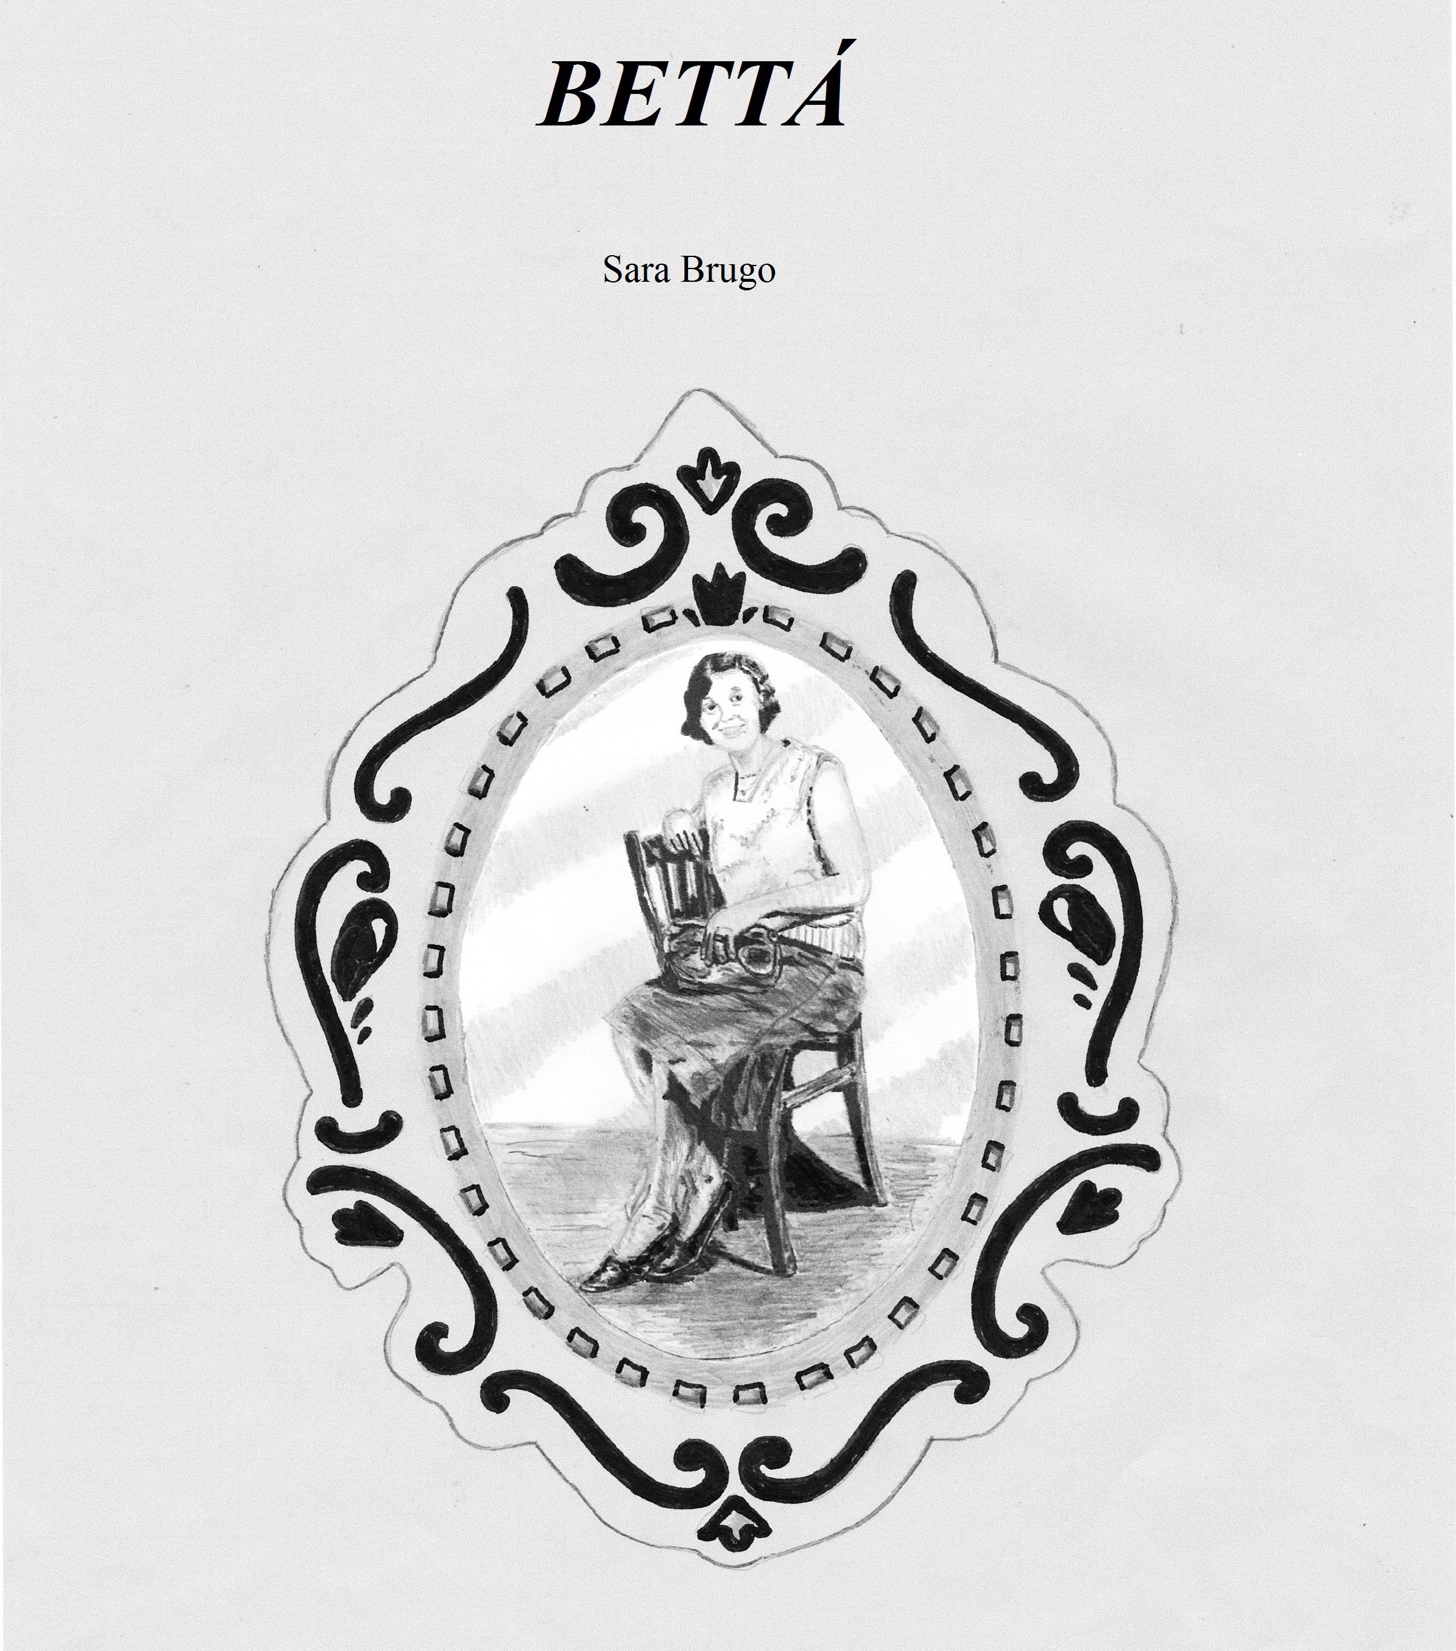

Con la scrittrice Sara Brugo

